Муниципальное общеобразовательное учреждение
средняя общеобразовательная школа № 65 города Сочи
им. Героя Советского Союза Турчинского А.П.

БЕСЕДА
«СКВЕРНОСЛОВИЕ – ЭТО НЕ КУЛЬТУРА РЕЧИ»

Дата проведения: 17-18 сентября 2020 г.
Класс: 6Б
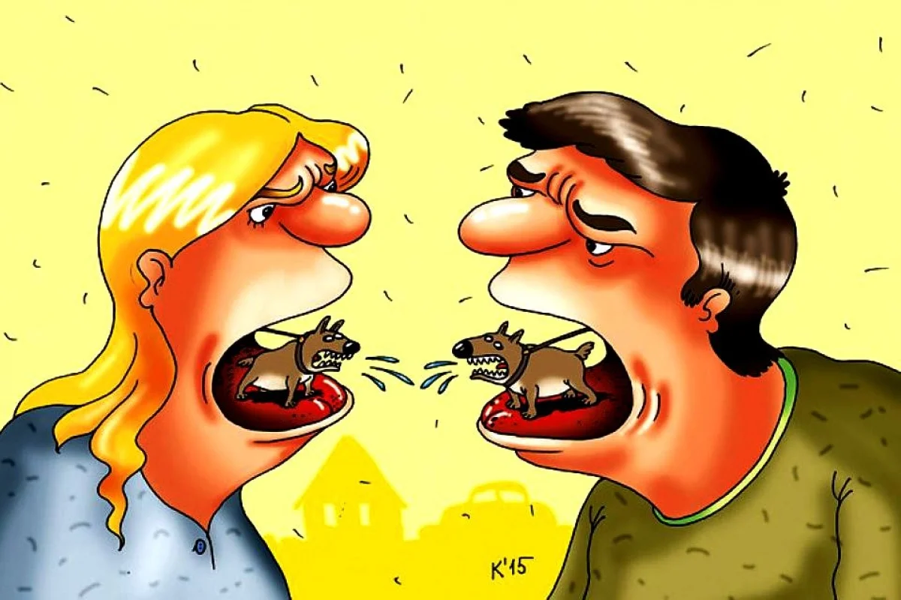

Автор методической разработки:
классный руководитель 6Б класса
Колганова Елена Петровна

Сочи-2020
БЕСЕДА
«СКВЕРНОСЛОВИЕ – ЭТО НЕ КУЛЬТУРА РЕЧИ»

«Тот, кто бранится, выражается нецензурно или обливает грязью, черпает эту грязь из своей души, но чище от этого не становится»

Из Википедии:
Непечатная брань, нецензурные выражения, ненормативная лексика, сквернословие, срамословие — сегмент бранной лексики различных языков, включающий вульгарные, грубые и грубейшие (похабные, непристойные) бранные выражения, часто выражающие спонтанную речевую реакцию на неожиданную (обычно неприятную) ситуацию.
Ру́сский мат, ма́терный язык, матерная ру́гань, матерщи́на —бранные слова и выражения, употребление которых не допускается общественной моралью, предназначенные преимущественно для оскорбления адресата или отрицательных оценок людей и явлений.

Значения ругательств:
Кретин
Если бы веков пять-шесть назад вы обратились к жителям французских Альп: «Привет, кретины!», никто бы вас в пропасть за это не скинул. А чего обижаться — на местном диалекте слово cretin переводилось как «христианин». Так было до тех пор, пока не стали замечать, что среди альпийских кретинов частенько встречаются люди умственно отсталые с характерным зобом на шее. Врачи при описании болезни решили не изобретать ничего нового и воспользовались словом «кретин». Так альпийские «христиане» стали «слабоумными».
Идиот
В Древней Греции это слово обозначало «частное лицо», «отдельный, обособленный человек». Не секрет, что древние греки относились к общественной жизни очень ответственно и называли себя «политэс». Тех же, кто от участия в политике уклонялся (например, не ходил на голосования), называли «идиотэс» (то есть, занятыми только своими личными узкими интересами). Естественно, «идиотов» сознательные граждане не уважали. И уже у римлян латинское idiota стало означать только «неуч, невежда».
Дурак
В документах XV–XVII вв. это слово встречается в качестве имени. И именуются так отнюдь не холопы, а люди вполне солидные — «Князь Федор Семенович Дурак Кемский», «Князь Иван Иванович Бородатый Дурак Засекин», «московский дьяк Дурак Мишурин». С тех же времен начинаются и бесчисленные «дурацкие» фамилии — Дуров, Дураков, Дурново...
А дело в том, что слово «дурак» часто использовалось в качестве второго нецерковного имени. В старые времена было популярно давать ребенку второе имя с целью обмануть злых духов — мол, что с дурака взять?
Лох
Это весьма популярное ныне словечко два века назад было в ходу только у жителей русского севера и называли им не людей, а рыбу. Известно, что лосось к месту нереста идет мужественно и упорно. Добравшись и отнерестившись рыба теряет последние силы (как говорили «облоховивается») и буквально сносится вниз по течению. А там ее ждут хитрые рыбаки и берут, как говорится, голыми руками. Постепенно это слово перешло из народного языка в жаргон бродячих торговцев. «Лохом» они прозвали мужичка-крестьянина, который приезжал из деревни в город, и которого было легко надуть.

Ответственность за употребление мата Статья 20.1 кодекса об административных правонарушениях Российской Федерации:
1. Мелкое хулиганство, то есть нарушение общественного порядка, выражающее явное неуважение к обществу, сопровождающееся нецензурной бранью в общественных местах, оскорбительным приставанием к гражданам, а равно уничтожением или повреждением чужого имущества, влечёт наложение административного штрафа в размере от пятисот до одной тысячи рублей или административный арест на срок до пятнадцати суток. (в ред. Федерального закона от 22.06.2007 N 116-ФЗ).
2. Те же действия, сопряженные с неповиновением законному требованию представителя власти либо иного лица, исполняющего обязанности по охране общественного порядка или пресекающего нарушение общественного порядка, влекут наложение административного штрафа в размере от одной тысячи до двух тысяч пятисот рублей или административный арест на срок до пятнадцати суток.

Список правил:
- Извиняться перед человеком, которого ты оскорбил.
- Думать, прежде чем говорить.
- Подбирать альтернативу нецензурному слову.
- Больше общаться с культурными людьми, читать.
- Сдерживать свои эмоции.
- Ставить себя на место того человека, которого ты оскорбил.
- Обращать внимание на того человека, который произнес ненормативное слово, и поправлять его.
- Осознавать смысл сказанных слов.
- Придумать свой способ выражения чувств без употребления ненормативной лексики

